GRUPO 2

INTEGRANTES DEL GRUPO:

* Ronald Gutiérrez Rodríguez – Scrum Máster
* Carlos Javier Galvis Fuentes – Development Team.
* Johnnatan Ernesto Trujillo Castro– Development Team.
* Oscar Ramiro González Grimaldos - Development Team.
* Iliana Padilla Ortega– Development Team.

UNIVERSIDAD AUTONOMA DE BUCARAMANGA

MISIÓN TIC 2022 (GRUPO 2)

SEPTIEMBRE DE 2021

|  |
| --- |
| Sprint Planning |

**Fecha:** 12 de septiembre de 2021

**Horario:** 03:00 pm a 6:00 pm

**Recursos:** Se utiliza el enlace <https://meet.google.com/yjr-auca-eqv> para el desarrollo de la reunión virtual.

Participantes:

|  |  |  |
| --- | --- | --- |
| **Nombre y Apellido** | **Rol** | **Firma** |
| Martha Yaneth Forero López. | Development Team. |  |
| Carlos Javier Galvis Fuentes. | Development Team. |  |
| Oscar Ramiro González Grimaldos. | Development Team. |  |
| Ronald Gutiérrez Rodríguez | Scrum Master |  |
| Johnnatan Ernesto Trujillo Castro. | Development Team. |  |
| Iliana Padilla Ortega. | Development Team. |  |
|  |  |  |

**Descripción de proyecto.**

El café bar **Dry Martini,** es uno de los bares más reconocidos de la ciudad y requiere la implementación de un desarrollo web que permita a sus usuarios, consultar los cocteles disponibles en el café bar sin necesidad de visitarlo.

Los requerimientos del bar Dry Martini son los siguientes:

Se deben crear dos perfiles de ingreso 1- Usuario, 2- Barman.

El perfil Usuario debe requerir obligatoriamente primer Nombre, primer apellido, Cedula y Número telefónico.

El perfil Barman debe requerir obligatoriamente Código Id asignado por la gerencia del bar Dry Martini.

Se necesita gestionar en el perfil Usuario permisos para ingresar al aplicativo y a su vez pueda consultar los cocteles ofrecidos en el bar Dry Martini.

Se necesita gestionar en el perfil Barman permiso para ingresar al aplicativo, consultar los cocteles ofrecidos, agregar recetas de cocteles, editar recetas de cocteles y eliminar recetas de cocteles.

Al ingresar al aplicativo se debe dar la bienvenida a los usuarios junto con el nombre del bar Dry Martini, continuamente se debe desplegar los posibles perfiles (Usuario y Barman) donde la persona seleccionará el perfil adecuado, donde podrá navegar y seleccionar las funcionalidades del sistema (con las características expuestas en párrafo anteriores).

Por último, al cerrar el aplicativo se debe dar las gracias por visitar nuestro aplicativo y generar un registro de cuantos usuarios en total interactuaron con el aplicativo.

Sprint 1

|  |  |  |  |  |  |  |
| --- | --- | --- | --- | --- | --- | --- |
|  | No. Historias de Usuario | Nombre de la Historia de Usuario | Como <tipo de usuario> | Quiero <realizar alguna tarea> | Para <completar mis tareas a tiempo> | Criterios de Aceptación |
| Sprint 1 | T-01 | Diagrama   de casos de uso | Scrum Máster Development Team. | Desarrollar   las relaciones entre los componentes del sistema | Debe tener representada la lógica interna del sistema | *Documentación   de los componentes *Se debe especificar las relaciones entre componentes *Un componente puede tener más de una relación |
| T-02 | Modelo   de datos | Scrum Master Development Team. | Modelar   la estructura de la base de datos del sistema | Debe tener organizada la información, haciendo optima la asignación y la petición   de datos | *modelo Entidad relación o  * modelo Relacional   y documentación  *Cada tabla debe tener su respectivo identificador, el cual debe ser único. |
| T-03 | Implementación   de Base de Datos | Scrum Master Development Team. | Realizar   la sincronización del modelo de la base de datos con el sistema | Debe complementar el correcto funcionamiento del sistema | *Documentación de la BD *La base de datos tiene que estar montada en algún gestor de bases de datos |
| T-04 | Diagrama   Navegacional | Scrum Master Development Team. | Diseñar   la estructura de navegación entre interfaces del sistema | Debe tener representada la lógica navegacional del sistema | *Se debe especificar qué acciones se pueden ejecutar en cada interfaz *Se mostrarán atributos de las interfaces (cual será el home, y cual necesita autentificación) *Se debe presentar de manera jerárquica. |

Daily meeting

**Fecha:** 12 de septiembre de 2021

**Horario:** 03:00 pm a 6:00 pm

**Recursos:** Se utiliza el enlace <https://meet.google.com/yjr-auca-eqv> para el desarrollo de la reunión virtual.

**Participantes:**

|  |  |
| --- | --- |
| **Nombre y Apellido** | **Rol** |
| Martha Yaneth Forero López. | Development Team. |
| Carlos Javier Galvis Fuentes. | Development Team. |
| Oscar Ramiro González Grimaldos. | Development Team. |
| Ronald Gutiérrez Rodríguez | Scrum Máster |
| Iliana Padilla Ortega. | Development Team. |
| Johnnatan Ernesto Trujillo Castro. | Development Team. |
|  |  |

**Historias de usuario – Diagrama de casos de uso  y Modelo   de datos**

Se definió el proyecto a desarrollar, las historias de usuario y roles de cada miembro del proyecto.

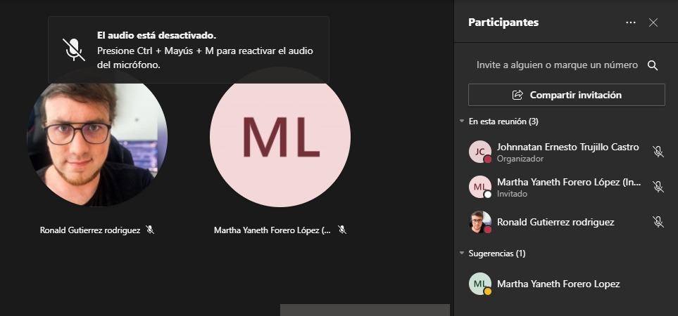

**Fecha:** 15 de septiembre de 2021

**Horario:** 08:00 pm a 10:00 pm

**Recursos:** Se utiliza el enlace <https://cutt.ly/0Eud6Gw> para el desarrollo de la reunión virtual.

**Participantes:**

|  |  |
| --- | --- |
| **Nombre y Apellido** | **Rol** |
| Martha Yaneth Forero López. | Development Team. |
| Carlos Javier Galvis Fuentes. | Development Team. |
| Oscar Ramiro González Grimaldos. | Development Team. |
| Ronald Gutiérrez Rodríguez | Scrum Máster |
| Iliana Padilla Ortega. | Development Team. |
| Johnnatan Ernesto Trujillo Castro. | Development Team. |
|  |  |

**Historias de usuario - Implementación de Base de Datos.**

Configuración del repositorio de GitHub, adicionalmente se realizaron mejoras a los requerimientos funcionales del diagrama de casos de uso y modelo de datos.

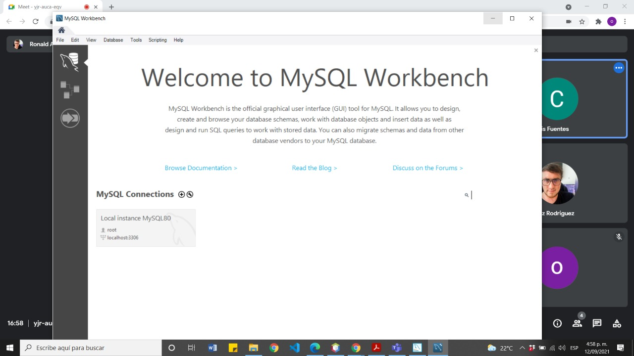

**Fecha:** 18 de septiembre de 2021

**Horario:** 09:00 AM a 11:00 AM

**Recursos:** Se utiliza el enlace <https://meet.google.com/zsm-yenc-tsp> para el desarrollo de la reunión virtual.

**Participantes:**

|  |  |
| --- | --- |
| **Nombre y Apellido** | **Rol** |
| Martha Yaneth Forero López. | Development Team. |
| Carlos Javier Galvis Fuentes. | Development Team. |
| Oscar Ramiro González Grimaldos. | Development Team. |
| Ronald Gutiérrez Rodríguez | Scrum Máster |
| Iliana Padilla Ortega. | Development Team. |
| Johnnatan Ernesto Trujillo Castro. | Development Team. |
|  |  |

**Implementación del Diagrama Navegacional.**

Se implementa el diagrama navegacional de la aplicación, adicionalmente se empieza a trabajar en la estructura del equipo para trabajar el desarrollo, entre el equipo se va a hacer la investigación de uso de los frameworks Bootstrap para el frontend y Spring Boot para la parte de backend, dependiendo de la investigación el equipo toma la decisión de cómo se conformarían los 2 equipos para llevar el desarrollo.

PRODUCT INCREMENT

**T 01: Diagrama   de casos de uso.**

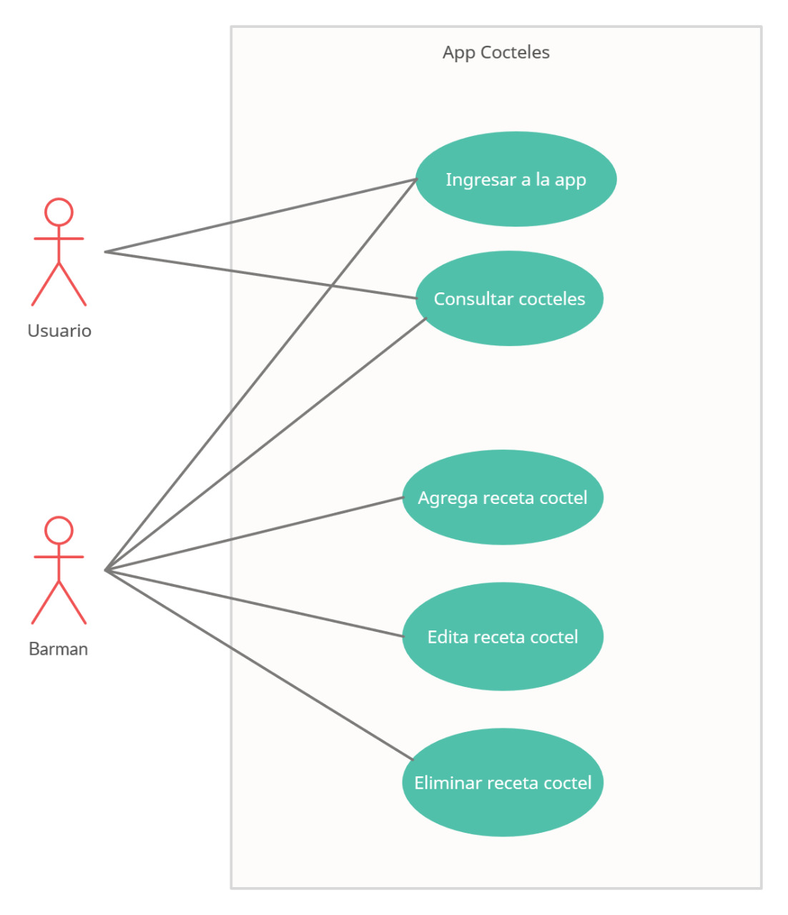El diagrama de casos de uso de Cocteles Dry Martini fue creado con la herramienta Creately (<https://creately.com/es/home/>).

**T 02: Modelo Entidad Relación.**

El modelo entidad relación de Cocteles Dry Martini fue creado con la herramienta Creately (<https://creately.com/es/home/>).

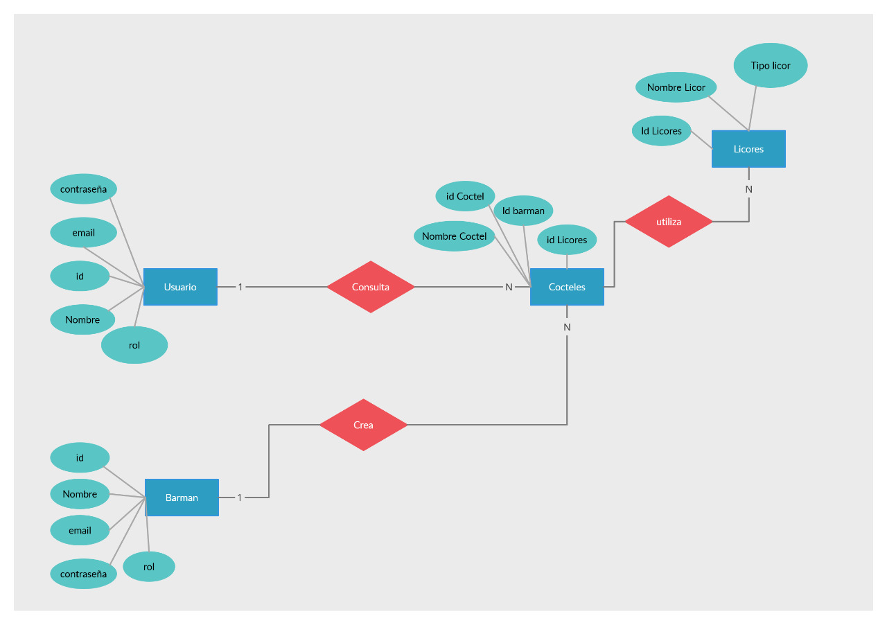

**T 03: Implementación de bases de datos.**

Script de creación de las tablas para las bases de datos “cocteles_db” usando MySQL Workbench v8.0 CE:

CREATE DATABASE IF NOT EXISTS `cocteles_db` /*!40100 DEFAULT CHARACTER SET utf8mb4 COLLATE utf8mb4_0900_ai_ci */ /*!80016 DEFAULT ENCRYPTION='N' */;

USE `cocteles_db`;

-- MySQL dump 10.13 Distrib 8.0.26, for Win64 (x86_64)

--

-- Host: localhost Database: cocteles_db

-- ------------------------------------------------------

-- Server version 8.0.26

/*!40101 SET @OLD_CHARACTER_SET_CLIENT=@@CHARACTER_SET_CLIENT */;

/*!40101 SET @OLD_CHARACTER_SET_RESULTS=@@CHARACTER_SET_RESULTS */;

/*!40101 SET @OLD_COLLATION_CONNECTION=@@COLLATION_CONNECTION */;

/*!50503 SET NAMES utf8 */;

/*!40103 SET @OLD_TIME_ZONE=@@TIME_ZONE */;

/*!40103 SET TIME_ZONE='+00:00' */;

/*!40014 SET @OLD_UNIQUE_CHECKS=@@UNIQUE_CHECKS, UNIQUE_CHECKS=0 */;

/*!40014 SET @OLD_FOREIGN_KEY_CHECKS=@@FOREIGN_KEY_CHECKS, FOREIGN_KEY_CHECKS=0 */;

/*!40101 SET @OLD_SQL_MODE=@@SQL_MODE, SQL_MODE='NO_AUTO_VALUE_ON_ZERO' */;

/*!40111 SET @OLD_SQL_NOTES=@@SQL_NOTES, SQL_NOTES=0 */;

--

-- Table structure for table `cocteles`

--

DROP TABLE IF EXISTS `cocteles`;

/*!40101 SET @saved_cs_client = @@character_set_client */;

/*!50503 SET character_set_client = utf8mb4 */;

CREATE TABLE `cocteles` (

`id_cocteles` int NOT NULL,

`nombre_coctel` varchar(45) DEFAULT NULL,

`id_barman` int DEFAULT NULL,

`id_licor` int DEFAULT NULL,

PRIMARY KEY (`id_cocteles`),

KEY `cocteles_licores_id_licores_fk` (`id_licor`),

KEY `cocteles_usuario_id_fk` (`id_barman`),

CONSTRAINT `cocteles_licores_id_licores_fk` FOREIGN KEY (`id_licor`) REFERENCES `licores` (`id_licores`),

CONSTRAINT `cocteles_usuario_id_fk` FOREIGN KEY (`id_barman`) REFERENCES `usuario` (`id`)

) ENGINE=InnoDB DEFAULT CHARSET=utf8mb4 COLLATE=utf8mb4_0900_ai_ci;

/*!40101 SET character_set_client = @saved_cs_client */;

--

-- Dumping data for table `cocteles`

--

LOCK TABLES `cocteles` WRITE;

/*!40000 ALTER TABLE `cocteles` DISABLE KEYS */;

/*!40000 ALTER TABLE `cocteles` ENABLE KEYS */;

UNLOCK TABLES;

--

-- Table structure for table `licores`

--

DROP TABLE IF EXISTS `licores`;

/*!40101 SET @saved_cs_client = @@character_set_client */;

/*!50503 SET character_set_client = utf8mb4 */;

CREATE TABLE `licores` (

`id_licores` int NOT NULL,

`nombre_licor` varchar(45) DEFAULT NULL,

`tipo_licor` varchar(45) DEFAULT NULL,

PRIMARY KEY (`id_licores`)

) ENGINE=InnoDB DEFAULT CHARSET=utf8mb4 COLLATE=utf8mb4_0900_ai_ci;

/*!40101 SET character_set_client = @saved_cs_client */;

--

-- Dumping data for table `licores`

--

LOCK TABLES `licores` WRITE;

/*!40000 ALTER TABLE `licores` DISABLE KEYS */;

/*!40000 ALTER TABLE `licores` ENABLE KEYS */;

UNLOCK TABLES;

--

-- Table structure for table `usuario`

--

DROP TABLE IF EXISTS `usuario`;

/*!40101 SET @saved_cs_client = @@character_set_client */;

/*!50503 SET character_set_client = utf8mb4 */;

CREATE TABLE `usuario` (

`id` int NOT NULL AUTO_INCREMENT,

`nombre` varchar(45) DEFAULT NULL,

`email` varchar(45) DEFAULT NULL,

`contraseña` varchar(45) DEFAULT NULL,

`rol` int DEFAULT NULL,

PRIMARY KEY (`id`)

) ENGINE=InnoDB DEFAULT CHARSET=utf8mb4 COLLATE=utf8mb4_0900_ai_ci;

/*!40101 SET character_set_client = @saved_cs_client */;

--

-- Dumping data for table `usuario`

--

LOCK TABLES `usuario` WRITE;

/*!40000 ALTER TABLE `usuario` DISABLE KEYS */;

/*!40000 ALTER TABLE `usuario` ENABLE KEYS */;

UNLOCK TABLES;

/*!40103 SET TIME_ZONE=@OLD_TIME_ZONE */;

/*!40101 SET SQL_MODE=@OLD_SQL_MODE */;

/*!40014 SET FOREIGN_KEY_CHECKS=@OLD_FOREIGN_KEY_CHECKS */;

/*!40014 SET UNIQUE_CHECKS=@OLD_UNIQUE_CHECKS */;

/*!40101 SET CHARACTER_SET_CLIENT=@OLD_CHARACTER_SET_CLIENT */;

/*!40101 SET CHARACTER_SET_RESULTS=@OLD_CHARACTER_SET_RESULTS */;

/*!40101 SET COLLATION_CONNECTION=@OLD_COLLATION_CONNECTION */;

/*!40111 SET SQL_NOTES=@OLD_SQL_NOTES */;

-- Dump completed on 2021-09-20 7:39:57

**T04: Diagrama   Navegacional.**

Se elabora el diagrama Navegacional con la herramienta Draw.io (<https://drawio-app.com/> )

